Resolución del Pleno del Instituto de Transparencia, Acceso a la Información Pública y Protección de Datos Personales del Estado de México y Municipios, con domicilio en Metepec, Estado de México, a cuatro de mayo de dos mil veintidós.
VISTO el expediente electrónico formado con motivo del recurso de revisión número 01905/INFOEM/IP/RR/2022, interpuesto por el C. xxxxx, en lo sucesivo El Recurrente, en contra de la respuesta del Ayuntamiento de Atizapán de Zaragoza, en lo sucesivo EL Sujeto Obligado, se procede a dictar la presente resolución.

A N T E C E D E N T E S D E L A S U N T O
PRIMERO. De la Solicitud de Información.
Con fecha veinte de enero de dos mil veintidós, El Recurrente presentó a través del a través de la Plataforma Nacional de Trasparencia (PNT), vinculada al Sistema de Acceso a la Información Mexiquense (SAIMEX) ante El Sujeto Obligado, la solicitud de acceso a la información, registrada bajo el número de expediente 00041/ATIZARA/IP/2022, mediante la cual solicitó lo siguiente:
“solicito se informe el destino comprobado de los gastos que fueron aprobados el año pasado para el festejo del bicentenario del municipio, pues debido a
la pandemia no se llevó a cabo, por lo que solicito el destino de ese dinero” [Sic]

De forma complementaria, el particular adjuntó el documento electrónico “Archivo Adjunto a la Solicitud” cuyo contenido fue imposible de visualizar.
Modalidad de entrega: A través del SAIMEX

SEGUNDO. De la respuesta del Sujeto Obligado.
En el expediente electrónico SAIMEX, se aprecia que el nueve de febrero de dos mil veintidós, El Sujeto Obligado dio respuesta a la solicitud de información en los siguientes términos:
“En respuesta a la solicitud recibida, nos permitimos hacer de su conocimiento que con fundamento en el artículo 53, Fracciones: II, V y VI de la Ley de Transparencia y Acceso a la Información Pública del Estado de México y Municipios, le contestamos que
SE ANEXA RESPUESTA” [Sic]
Adicionalmente, El Sujeto Obligado adjuntó el documento electrónico “00041-291-22”, cuyo contenido será materia de estudio en el considerando respectivo.

TERCERO. Del recurso de revisión.
Inconforme con la respuesta por El Sujeto Obligado, El Recurrente interpuso recurso de revisión, en fecha veinticinco de febrero de dos mil veintidós, el cual fue registrado con el expediente número 01905/INFOEM/IP/RR/2022, en el cual arguye como acto impugnado lo siguiente:
“falta información” [Sic]

Adicionalmente, el particular adjuntó el documento electrónico “Archivo 1645817426979” cuyo contenido fue imposible de visualizar.

CUARTO. Del turno del recurso de revisión.
Medio de impugnación que le fue turnado al Comisionado Presidente José Martínez Vilchis, por medio del sistema electrónico en términos del arábigo 185 fracción I de la Ley de Transparencia y Acceso a la información Pública del Estado de México y Municipios, del cual recayó acuerdo de admisión en fecha tres de marzo de dos mil veintidós, determinándose en él, un plazo de siete días para que las partes manifestaran lo que a su derecho corresponda en términos del numeral ya citado.

QUINTO. De la etapa de instrucción.
Así, en la etapa de instrucción, de las constancias que obran en el expediente electrónico del recurso de revisión se advierte que El Sujeto Obligado rindió su informe justificado en fecha siete de marzo, mismo que fue puesto a la vista el dieciséis de marzo de dos mil veintidós.
Por lo cual se decretó cierre de instrucción con fecha veinticinco de marzo de dos mil veintidós, en términos del artículo 185 Fracción VI de la Ley de Transparencia y Acceso a la Información Pública del Estado de México y Municipios, iniciando el término legal para dictar resolución definitiva del asunto.
Así, en fecha veinticinco de abril de dos mil veintidós, en el expediente electrónico del recurso de revisión se amplió plazo para dictar resolución, en términos del artículo 181 de la Ley de Transparencia y Acceso a la Información del Estado de México y Municipios.

C O N S I D E R A N D O
PRIMERO. De la competencia.
Este Instituto de Transparencia, Acceso a la Información Pública y Protección de Datos Personales del Estado de México, es competente para conocer y resolver el presente recurso de revisión interpuesto por la parte recurrente conforme a lo dispuesto en los artículos 1, párrafos segundo y tercero, 6, apartado A, fracción IV de la Constitución Política de los Estados Unidos Mexicanos; 5, párrafos trigésimo, trigésimo primero y trigésimo segundo, fracciones IV y V, de la Constitución Política del Estado Libre y Soberano de México; artículos 1, 2 fracción II, 13, 29, 36 fracciones I y II, 176, 178, 179, 181 párrafo tercero y 185 de la Ley de Transparencia y Acceso a la Información Pública del Estado de México y Municipios; y 10, 7, 9 fracciones I y XXIV, y 11 del Reglamento Interior del Instituto de Transparencia, Acceso a la Información Pública y Protección de Datos Personales del Estado de México y Municipios.

SEGUNDO. Sobre los alcances del recurso de revisión.
Derivado de la impugnación realizada, es preciso e importante señalar que el recurso de revisión inmerso en la Ley de Transparencia vigente en la entidad, tiene el fin y alcance que señalan los numerales 176, 179, 181 párrafo cuarto, 194 y 195 y demás aplicables de la Ley de Transparencia y Acceso a la Información Pública del Estado de México y Municipios vigente, el cual será analizado conforme a las actuaciones que obren en el expediente electrónico, con la finalidad de reparar cualquier posible afectación al derecho de acceso a la información pública y garantizando el principio rector de máxima publicidad.

TERCERO. De las causas de improcedencia.
En el procedimiento de acceso a la información y de los medios de impugnación de la materia, se advierten diversos supuestos de procedibilidad, los cuales deben estudiarse con la finalidad de dar cumplimiento a los principios de legalidad y objetividad inmersos en el artículo 9 de Ley de Transparencia y Acceso a la Información Pública del Estado de México y Municipios, en correlación con la seguridad jurídica que debe generar lo actuado ante este Organismo garante.
Siendo facultad de este Órgano entrar al estudio de las causas de improcedencia que hagan valer las partes o que se adviertan de oficio por este Resolutor y por ende objeto de análisis previo al estudio de fondo del asunto, en los presupuestos procesales sobre el inicio o trámite de un proceso, generando eficacia jurídica en las resoluciones, máxime que se trata de una figura procesal adoptada en la ley de la materia, la cual impide su estudio y resolución cuando una vez admitido el recurso de revisión se advierta una causa de improcedencia que permita sobreseer el recurso de revisión, sin estudiar el fondo del asunto; circunstancias anteriores que no son incompatibles con el derecho de acceso a la justicia, ya que éste no se coarta por regular causas de improcedencia y sobreseimiento con tales fines. Así las cosas, del análisis de los expedientes electrónicos no se advierte ninguna causa de improcedencia que se actualice ni mucho menos alguna hecha valer por alguna de las partes, procediendo al estudio del fondo del asunto, en los siguientes términos.

CUARTO. Estudio y resolución del asunto
El análisis del presente recurso, se basará en el contenido íntegro de las actuaciones que obran en el expediente electrónico, para así estar en posibilidad este Órgano Colegiado de dictar el fallo correspondiente conforme a derecho, tomando en consideración los elementos aportados por las partes y respetando en todo momento al principio de máxima publicidad consagrado en nuestra Constitución Federal, Local y demás leyes aplicables en la materia, así como en los tratados internacionales en los que el Estado Mexicano sea parte, en concordancia con el párrafo tercero del artículo 1 de la Constitución Federal y el diverso 8 de la Ley de Transparencia local.
En este tenor, es necesario subrayar que el derecho de acceso a la información pública, implica que cualquier persona conozca la información contenida en los documentos que se encuentren en los archivos de los sujetos obligados, conforme a los artículos 4, 12, 24 último párrafo y 160 de la Ley local en la materia, que a la letra citan:
“Artículo 4. El derecho humano de acceso a la información pública es la prerrogativa de las personas para buscar, difundir, investigar, recabar, recibir y solicitar información pública, sin necesidad de acreditar personalidad ni interés jurídico.
Toda la información generada, obtenida, adquirida, transformada, administrada o en posesión de los sujetos obligados es pública y accesible de manera permanente a cualquier persona, en los términos y condiciones que se establezcan en los tratados internacionales de los que el Estado mexicano sea parte, en la Ley General, la presente Ley y demás disposiciones de la materia, privilegiando el principio de máxima publicidad de la información. Solo podrá ser clasificada excepcionalmente como reservada temporalmente por razones de interés público, en los términos de las causas legítimas y estrictamente necesarias previstas por esta Ley.
Los sujetos obligados deben poner en práctica, políticas y programas de acceso a la información que se apeguen a criterios de publicidad, veracidad, oportunidad, precisión y suficiencia en beneficio de los solicitantes.
Artículo 12. Quienes generen, recopilen, administren, manejen, procesen, archiven o conserven información pública serán responsables de la misma en los términos de las disposiciones jurídicas aplicables.
Los sujetos obligados sólo proporcionarán la información pública que se les requiera y que obre en sus archivos y en el estado en que ésta se encuentre. La obligación de proporcionar información no comprende el procesamiento de la misma, ni el presentarla conforme al interés del solicitante; no estarán obligados a generarla, resumirla, efectuar cálculos o practicar investigaciones.
(…)
Artículo 24.
(…)
Los sujetos obligados solo proporcionarán la información pública que generen, administren o posean en el ejercicio de sus atribuciones.”
(…)
Artículo 160. Los sujetos obligados deberán otorgar acceso a los documentos que se encuentren en sus archivos o que estén obligados a documentar de acuerdo con sus facultades, competencias o funciones en el formato que el solicitante manifieste, de entre aquellos formatos existentes, conforme a las características físicas de la información o del lugar donde se encuentre así lo permita.
En caso que la información solicitada consista en bases de datos se deberá privilegiar la entrega de la misma en formatos abiertos.”[Sic]

Así que la obligación de los Sujetos Obligados de dar acceso a la información pública que generen, administren o posean, se tendrá por cumplida cuando el solicitante tenga a su disposición la información requerida, o cuando realice la consulta de la misma en el lugar que ésta se localice, de acuerdo a lo señalado por el artículo 166 de la Ley local en la materia, que se reproduce de la siguiente forma:
“Artículo 166. La obligación de acceso a la información pública se tendrá por cumplida cuando el solicitante tenga a su disposición la información requerida, o cuando realice la consulta de la misma en el lugar en el que ésta se localice.” [Sic]

Una vez sentado lo anterior, en una aproximación inicial, es procedente mencionar que mediante la solicitud de información 00041/ATIZARA/IP/2022 fue formulado un requerimiento que versa en conocer la siguiente información:
“solicito se informe el destino comprobado de los gastos que fueron aprobados el año pasado para el festejo del bicentenario del municipio, pues debido a la pandemia no se llevó a cabo, por lo que solicito el destino de ese dinero.” [Sic]
De forma complementaria, con relación al requerimiento formulado por el particular, resulta oportuno traer a colación las siguientes imágenes ilustrativas, correspondiente al organigrama del Sujeto Obligado, susceptible de ser consultado en la siguiente dirección electrónica:
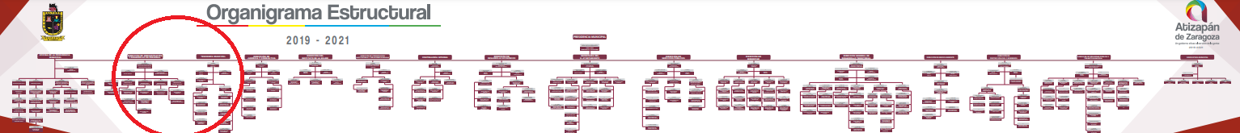
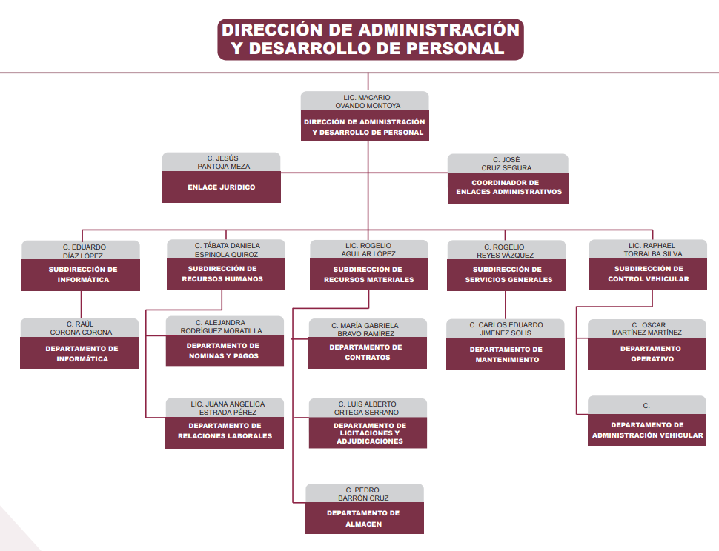
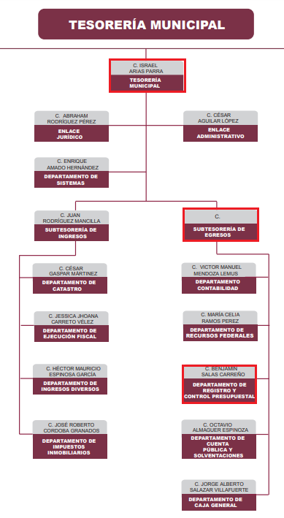
https://www.ipomex.org.mx/ipo3/lgt/indice/ATIZAPANDEZARAGOZA/art_92_ii_b/3.web






De lo expuesto con anterioridad, se desprende que El Sujeto Obligado se auxilia de diversas Direcciones, Subdirecciones, Departamentos y Unidades Administrativas para cumplir con sus fines y objetivos, resultando de nuestro más amplio interés la Tesorería Municipal, la Subtesorería de Egresos, el Departamento de Registro y Control Presupuestal, así como la Dirección de Administración y Desarrollo de Personal.
En virtud de lo anterior, para delimitar las fronteras conceptuales de las unidades administrativas en cita, se traen a colación el capítulo X, apartados I, III y III.III del Manual de Organización y de Procedimientos de la Tesorería Municipal; así como el capítulo X, apartado I del Manual del Manual de Organización y de Procedimientos de la Dirección de Administración y Desarrollo de Personal, porciones normativas que disponen a la literalidad lo siguiente:
MANUAL DE ORGANIZACIÓN Y DE PROCEDIMIENTOS DE LA TESORERÍA MUNICIPAL
“X. OBJETIVO Y FUNCIONES POR UNIDAD ADMINISTRATIVA
I. Tesorería Municipal
a) Objetivo:
Dirigir y coordinar los procesos de la actividad financiera que contribuyen a la integración de la hacienda pública municipal de acuerdo con la legislación aplicable vigente, mediante la instrumentación de la política tributaria y de gasto municipal, propiciando la satisfacción de los objetivos, funciones y atribuciones de la Administración Pública Municipal.
b) Funciones:
(…)
I. Administrar y controlar la hacienda pública municipal, de conformidad con las disposiciones legales aplicables.
(…)
IV. Asegurar el cumplimiento de los techos y calendarios presupuestarios aprobados; y autorizar las solicitudes de ampliaciones y reducciones líquidas, liberaciones, retenciones, recalendarizaciones y traspasos presupuestarios (reconducciones) de las dependencias ejecutoras del gasto, previa justificación y validación de la UIPPE, de acuerdo a la disponibilidad financiera, en términos de la normatividad aplicable;
V. Coordinar la aplicación de normas y políticas sobre sistemas de contabilidad gubernamental, responsabilidad hacendaria y disciplina financiera en los registros de las operaciones de la actividad financiera, establecidas en la Ley General de Contabilidad Gubernamental, el Consejo Nacional de Armonización Contable (CONAC) y la Ley de Disciplina Financiera para las entidades federativas y municipios;
VI. Coordinar la integración de los informes mensuales y anuales de la cuenta pública del Municipio de cada ejercicio fiscal, en coordinación con las dependencias y entidades corresponsables de la Administración Pública, para su presentación al Órgano Superior de Fiscalización del Estado de México; previa revisión y, en su caso, ajustes derivado de la formulación de observaciones realizadas por el Síndico;
(…)
III. Subtesorería de Egresos
- Objetivo
Dirigir, coordinar y supervisar las acciones de planeación, presupuestación, ejercicio, registro y transparencia de las operaciones presupuestales, contables y financieras, en apego a las disposiciones en materia de responsabilidad hacendaria, disciplina financiera y contabilidad gubernamental.
- Funciones:
IV. Supervisar el cumplimiento de los techos y calendarios presupuestarios aprobados; y validar para autorización del Tesorero las solicitudes de ampliaciones y reducciones liquidas, liberaciones, retenciones, recalendarizaciones y traspasos presupuestarios (reconducciones) de las dependencias ejecutoras del gasto, previa justificación y validación de la UIPPE, de acuerdo a la disponibilidad financiera, en términos de la normatividad aplicable;
V. Supervisar que la documentación contable y presupuestal relativa a los ingresos, egresos y patrimonio, se encuentre debidamente integrada de acuerdo con las políticas y lineamientos en materia de control contable y presupuestal prevista en la normatividad aplicable
(…)
III.III. Departamento de Registro y Control Presupuestal
- Objetivo:
Integrar el anteproyecto, proyecto y presupuesto de ingresos y egresos en su fase financiera, así como, dar seguimiento y controlar el ejercicio del presupuesto de cada dependencia ejecutora del gasto de acuerdo con sus techos y calendarios presupuestarios autorizados de cada ejercicio fiscal.
- Funciones:
(…)
III. Brindar asistencia técnica de manera oportuna a las dependencias que integran la Administración Pública Municipal para la formulación de su presupuesto de egresos en base a los techos presupuestarios autorizados.
(…)
VIII. Recibir, analizar y presentar, para su aprobación del Tesorero y su Superior Jerárquico, las modificaciones presupuestarias presentadas por las dependencias ejecutoras del gasto;
(…)” {Sic}

MANUAL DE ORGANIZACIÓN Y DE PROCEDIMIENTOS DE LA DIRECCIÓN DE ADMINISTRACIÓN Y DESARROLLO DE PERSONAL
“X. OBJETIVO Y FUNCIONES POR UNIDAD ADMINISTRATIVA
I. Dirección de Administración y Desarrollo de Personal
a) Objetivo:
Planear y administrar los recursos humanos, materiales, informáticos y servicios de la administración pública municipal a fin de contribuir en el buen funcionamiento de la administración.
b) Funciones:
(…)
XIII. Elaborar y ejecutar el programa anual de adquisiciones de bienes muebles y servicios, y el de compras consolidadas.
(…)
XV. Registrar las modificaciones para mantener actualizado el padrón de proveedores y prestadores de servicios del Comité de Adquisiciones y Servicios:
XVI. Elaborar y ejecutar las licitaciones públicas, invitaciones restringidas y las adjudicaciones directas que se requieren para la adquisición de bienes muebles y la contratación de servicios que requieran las áreas que integran de acuerdo a los requisitos establecidos en las diversas disposiciones legales aplicables
(…)” [Sic}

De ahí que deba arribarse a la premisa de que la información requerida es susceptible de ser generada, poseída y administrada por El Sujeto Obligado. Así las cosas, es óbice mencionar que la información requerida estriba parcialmente dentro de las obligaciones de transparencia común, robustece lo anterior los artículos 24, fracción XII y 92, fracción XXXV de la Ley de Transparencia y Acceso a la Información Pública del Estado de México y Municipios, normatividad invocada cuyo contenido literal es el siguiente:
“Artículo 24. Para el cumplimiento de los objetivos de esta Ley, los sujetos obligados deberán cumplir con las siguientes obligaciones, según corresponda, de acuerdo a su naturaleza:
XII. Publicar y mantener actualizada la información relativa a las obligaciones generales de transparencia previstas en la presente Ley o determinadas así por el Instituto, y en general aquella que sea de interés público;
Artículo 92. Los sujetos obligados deberán poner a disposición del público de manera permanente y actualizada de forma sencilla, precisa y entendible, en los respectivos medios electrónicos, de acuerdo con sus facultades, atribuciones, funciones u objeto social, según corresponda, la información, por lo menos, de los temas, documentos y políticas que a continuación se señalan:
(…)
XXXV. Informes de avances programáticos o presupuestales, balances generales y estado financiero;
(…)” [Sic]

Robustece lo anterior, las siguientes imágenes ilustrativas, correspondientes a la tabla de aplicabilidad del Sujeto Obligado, misma que puede ser consultada en la siguiente dirección electrónica:
https://www.infoem.org.mx/es/contenido/transparencia/directorio-de-sujetos-obligados

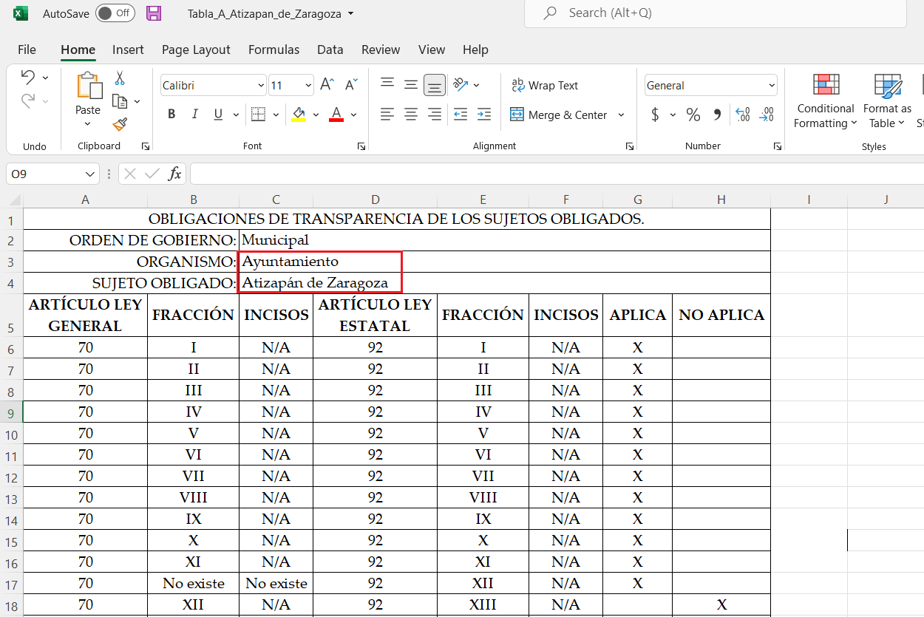
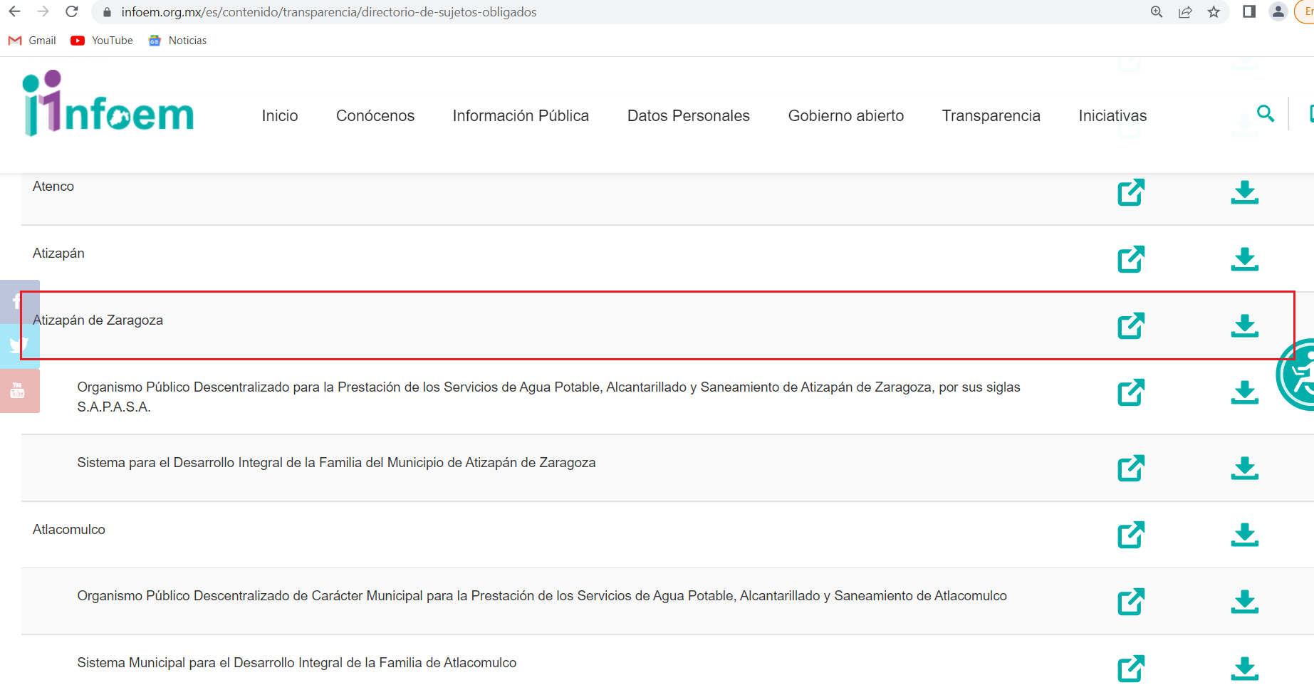
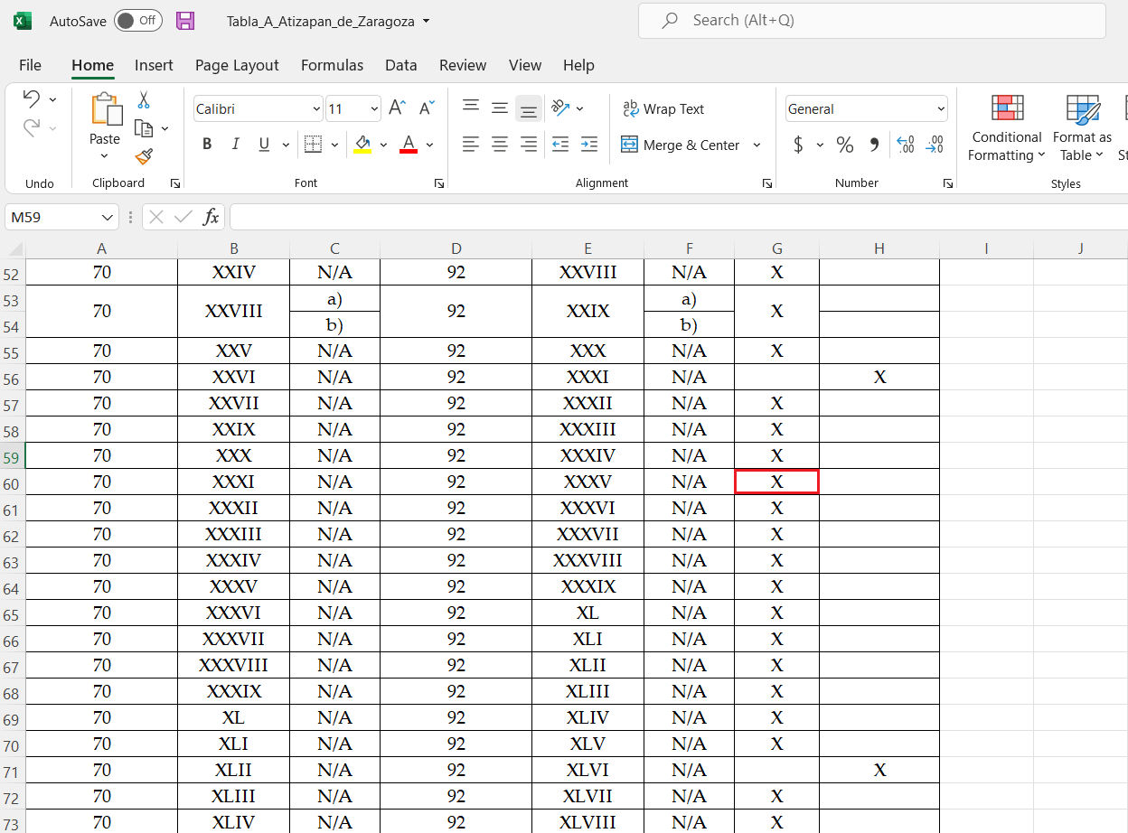
En razón de lo anterior, se arriba a la conclusión de que la información requerida es susceptible de ser generada, poseída o administrada por El Sujeto Obligado, asimismo, dichos soportes documentales encuadran dentro de las fronteras conceptuales del interés público y alcance general.
Una vez sentado lo anterior, como se mencionó en el antecedente segundo, El Sujeto Obligado en fecha nueve de febrero de dos mil veintidós, dio respuesta a la solicitud de información 00041/ATIZARA/IP/2022 en los siguientes términos:
- “00041-290-22.pdf”: Oficio TM/290/2022 signado por el Tesorero Municipal y dirigido a la Titular de la Unidad de Transparencia, en síntesis resulta de nuestro interés el siguiente extracto:
”(…)
Al respecto, le comento que después de una búsqueda exhaustiva en los registros contables de la Tesorería Municipal, no se localizó el monto aprobado para la realización del festejo del bicentenario del municipio. Sin embargo, le informo que se realizó una reconducción presupuestal, para la reasignación de los recursos con la finalidad de dar debida atención a los ciudadanos durante la realización de la campaña de vacunación derivada del virus Covid-19” [Sic]

En virtud de lo anterior, es de destacar que el Pleno de este Organismo Garante, ha sostenido que ante la presencia de un hecho negativo, resultaría innecesaria una declaratoria de inexistencia en términos de los artículos 19, 169 y 170 de la Ley de Transparencia y Acceso a la Información Pública del Estado de México y Municipios, no obstante lo anterior, la figura de hechos negativos en el caso concreto, no colma el derecho de acceso a la información pública, al inobservar el numeral 162 de la Ley de Transparencia local, porción normativa que dispone a la literalidad lo siguiente:
“Artículo 162. Las unidades de transparencia deberán garantizar que las solicitudes se turnen a todas las Áreas competentes que cuenten con la información o deban tenerla de acuerdo a sus facultades, competencias y funciones, con el objeto de que realicen una búsqueda exhaustiva y razonable de la información solicitada” [Sic]

Inconforme con la respuesta rendida por El Sujeto Obligado, El Recurrente interpuso recurso de revisión en fecha veinticinco de febrero, admitiéndose el tres de marzo, ambos de dos mil veintidós. Señalando como acto impugnado:
“falta información” [Sic]

Derivado de la interposición del recurso de revisión, El Recurrente adjuntó el documento electrónico “Archivo1645817426979” cuyo contenido no fue posible de visualizar.
En virtud de lo anterior, a toda luz se desprende que las razones o motivos de inconformidad esgrimidos por el particular se encuentran encauzados a denotar la actualización de la causal de procedencia prevista en el artículo 179, fracciones I y V de la Ley de Transparencia y Acceso a la Información Pública del Estado de México y Municipios, normatividad que dispone a la literalidad lo siguiente:
“Artículo 179. El recurso de revisión es un medio de protección que la Ley otorga a los particulares, para hacer valer su derecho de acceso a la información pública, y procederá en contra de las siguientes causas:
I. La negativa a la información solicitada;
(…)
V. La entrega de información incompleta;
(…)” [Sic]

En virtud de lo anterior, de la interposición del recurso de revisión, El Sujeto Obligado rindió su informe justificado en los siguientes términos:
- “TM.724.2022.pdf”: Oficio TM/724/2022 signado por el Tesorero Municipal y dirigido a la Titular de la Unidad de Transparencia, en síntesis ratifica la respuesta primigenia, aduciendo que no se localizó el monto aprobado para la realización del festejo del bicentenario del municipio. Sin embargo, se realizó una reconducción presupuestal para la reasignación de los recursos con la finalidad de brindar atención durante campaña de vacunación contra del virus Sars Cov2 (Covid-19).

Atentos a lo anterior, esta Ponencia Resolutora arriba a las siguientes consideraciones:
- En la generación, publicación y entrega de la información, los Sujetos Obligados deberán de garantizar que ésta sea accesible, completa, congruente, confiable, verificable, veraz e integral.
- De una interpretación literal al numeral 162 de la Ley de Transparencia local, las Unidades de Transparencia deberán de garantizar que las solicitudes se turnen a todas las áreas competentes que cuenten con la información o deban tenerla de conformidad con las atribuciones, facultades o competencias reservadas. Resultando competente la Tesorería Municipal, la Subtesorería de Egresos, Departamento de Registro y Control Presupuestal, así como la Dirección de Administración y Desarrollo de Personal.
- En este sentido, mediante respuesta a la solicitud de información 00041/ATIZARA/IP/2022, El Sujeto Obligado refirió que en sus archivos no obra la información referente a la asignación presupuestal para los festejos del Bicentenario de Independencia de México, sin embargo, fueron reconducidos para la atención de campañas de vacunación contra el virus Sars Cov2 (Covid-19).
Postura que no es susceptible de colmar el derecho de acceso a la información pública, al no tenerse por agotada una búsqueda exhaustiva y razonable, al tomar en consideración que en la administración de recursos del Estado convergen una Tesorería municipal que programa las finanzas, reconduce los recursos y registra los ingresos y egresos; así como una Dirección de Administración encargada de la adquisición de recursos materiales mediante licitaciones públicas o asignaciones directas.
- La reconducción presupuestal se traduce en una serie de medidas administrativas que se adoptan para garantizar que los entes públicos no carezcan de los recursos presupuestales para cumplir con sus fines y objetivos.
- Que los traspasos presupuestarios externos serán aquellos que se realicen entre programas, capítulos de gasto o fuentes de financiamiento, mismos que deberán de ser justificados, aprobados y amparados mediante un dictamen de reconducción y actualización programática presupuestal que deberá de incluir montos, fuentes de financiamiento, programas y proyectos afectados, descripción de ajuste en sus metas y objetivos, así como unidades ejecutoras afectadas y los capítulos de gastos que comprenden.
- Que mediante informe justificado, El Sujeto Obligado se limitó a ratificar la respuesta primigenia, es decir, no subsanó la violación al derecho de acceso a la información pública.

Con base en lo anteriormente expuesto, resulta procedente ordenar una búsqueda exhaustiva y razonable, a efecto de entregar en versión pública de ser procedente, de la siguiente información:
- El o los documentos donde conste la reconducción presupuestal de los recursos originalmente etiquetados para la celebración del Bicentenario de la Independencia de México en el municipio de Atizapán de Zaragoza, al veinte de enero de dos mil veintidós.
- El o los documentos donde consten los gastos respecto de los recursos públicos referidos en el primer punto.

De la Versión Pública
No pasa desapercibido que la información podría contener información susceptible de clasificar, por lo cual, dicha información debe ser clasificada para no vulnerar un derecho intangible. Aunado a que de ser en caso de contar con otra información consistente en datos personales, deberá generarse una versión pública, tal excepción a la publicidad, atiende a la coexistencia de datos públicos e información que tenga el carácter de confidencial (datos personales) o reservada, por lo que debe privilegiarse el acceso a la información bajo el principio de máxima divulgación, empero sin violar el derecho a la protección de datos personales, cuyo fundamento legal aplicable se encuentra inmerso en los numerales de la Ley de la materia, que a la letra esgrimen:
“Artículo 3. Para los efectos de la presente Ley se entenderá por:
(…)
IX. Datos personales: La información concerniente a una persona, identificada o identificable según lo dispuesto por la Ley de Protección de Datos Personales del Estado de México;
(…)
XLV. Versión pública: Documento en el que se elimine, suprime o borra la información clasificada como reservada o confidencial para permitir su acceso.
Artículo 122. La clasificación es el proceso mediante el cual el sujeto obligado determina que la información en su poder actualiza alguno de los supuestos de reserva o confidencialidad, de conformidad con lo dispuesto en el presente título.
[…]
Artículo 132. La clasificación de la información se llevará a cabo en el momento en que:
[…]
II. Se determine mediante resolución de autoridad competente; o
(…)
Artículo 137. Cuando un mismo medio, impreso o electrónico, contenga información pública y reservada o confidencial, la Unidad de Transparencia para efectos de atender una solicitud de información, deberán elaborar una versión pública en la que se testen las partes o secciones clasificadas, indicando su contenido de manera genérica y fundando y motivando su clasificación.” [Sic]

Verbigracia, previo a poner a disposición la información correspondiente debe considerarse que tiene carácter de confidencial el Registro Federal de Contribuyentes (RFC) que no sean de proveedores, cuenta bancaria, la Clave Única de Registro de Población (CURP), domicilio particular, teléfono particular, el nombre de las personas físicas que no tengan la calidad de servidor público o aquellos que no reciban recursos públicos, entre otros considerados como datos personales en términos de la normatividad aplicable.
En cuanto al Registro Federal de Contribuyentes de las personas físicas constituye un dato personal, ya que para su obtención es necesario acreditar ante la autoridad fiscal previamente la identidad de la persona, su fecha de nacimiento, entre otros aspectos.
Ahora bien, las personas físicas tramitan su inscripción en el registro con el propósito de realizar —mediante esa clave de identificación— operaciones o actividades de naturaleza fiscal, la cual, les permite hacer identificable respecto de una situación fiscal determinada.
Lo anterior es compartido por el ahora Instituto Nacional de Transparencia, Acceso a la Información y Protección de Datos Personales (INAI), conforme al criterio 19/17, el cual es del tenor literal siguiente:
“REGISTRO FEDERAL DE CONTRIBUYENTES (RFC) DE PERSONAS FÍSICAS.
El RFC es una clave de carácter fiscal, única e irrepetible, que permite identificar al titular, su edad y fecha de nacimiento, por lo que es un dato personal de carácter confidencial.
Resoluciones:
RRA 0189/17. Morena. 08 de febrero de 2017. Por unanimidad. Comisionado Ponente Joel Salas Suárez.
RRA 0677/17. Universidad Nacional Autónoma de México. 08 de marzo de 2017. Por unanimidad. Comisionado Ponente Rosendoevgueni Monterrey Chepov.
RRA 1564/17. Tribunal Electoral del Poder Judicial de la Federación. 26 de abril de 2017. Por unanimidad. Comisionado Ponente Oscar Mauricio Guerra Ford.” [Sic]

Así, el RFC se vincula al nombre de su titular, permite identificar la edad de la persona, su fecha de nacimiento, así como su homoclave, la cual es única e irrepetible y determina justamente la identificación de dicha persona para efectos fiscales, por lo éste constituye un dato personal que concierne a una persona física identificada e identificable.
En cuanto a la Clave Única de Registro de Población (CURP) en virtud de que éste se integra por datos personales que únicamente le conciernen a un particular como son su fecha de nacimiento, su nombre, sus apellidos y su lugar de nacimiento; información que permite distinguirlo del resto de los habitantes, se considera que es de carácter confidencial.
Argumento que es compartido por el Instituto Nacional de Transparencia, Acceso a la Información y Protección de Datos Personales, conforme al criterio número 18/17 el cual refiere:
“CLAVE ÚNICA DE REGISTRO DE POBLACIÓN (CURP).
La Clave Única de Registro de Población se integra por datos personales que sólo conciernen al particular titular de la misma, como lo son su nombre, apellidos, fecha de nacimiento, lugar de nacimiento y sexo. Dichos datos, constituyen información que distingue plenamente a una persona física del resto de los habitantes del país, por lo que la CURP está considerada como información confidencial”.
Resoluciones:
RRA 3995/16. Secretaría de la Defensa Nacional. 1 de febrero de 2017. Por unanimidad. Comisionado Ponente Rosendoevgueni Monterrey Chepov.
RRA 0937/17. Senado de la República. 15 de marzo de 2017. Por unanimidad. Comisionada Ponente Ximena Puente de la Mora.
RRA 0478/17. Secretaría de Relaciones Exteriores. 26 de abril de 2017. Por unanimidad. Comisionada Ponente Areli Cano Guadiana.” [Sic]
Lo anterior, sólo en caso de advertir información susceptible de clasificar, por ende, resulta necesario que el Comité de Transparencia del Sujeto Obligado emita el Acuerdo de Clasificación correspondiente que sustente la versión pública, el cual deberá cumplir cabalmente las formalidades previstas en el artículo 137 de la Ley de Transparencia y Acceso a la Información Pública del Estado de México y Municipios, así como los numerales aplicables de los LINEAMIENTOS GENERALES EN MATERIA DE CLASIFICACIÓN Y DESCLASIFICACIÓN DE LA INFORMACIÓN, ASÍ COMO PARA LA ELABORACIÓN DE VERSIONES PÚBLICAS, publicados en el Diario Oficial de la Federación en fecha quince de abril de dos mil dieciséis, mediante Acuerdo del Consejo Nacional del Sistema Nacional de Transparencia, Acceso a la Información Pública y Protección de Datos Personales.

En mérito de lo expuesto en líneas anteriores, resultan parcialmente fundados los motivos de inconformidad vertidos por El Recurrente, por ello con fundamento en el artículo 186 fracción III de la Ley de Transparencia y Acceso a la Información Pública del Estado de México y Municipios, se MODIFICA la respuesta a la solicitud de información 00041/ATIZARA/IP/2022, que ha sido materia del presente fallo.
Por lo antes expuesto y fundado es de resolverse y,

SE RESUELVE
PRIMERO. Se MODIFICA la respuesta entregada por EL SUJETO OBLIGADO, a la solicitud de información número 00041/ATIZARA/IP/2022, por resultar parcialmente fundados los motivos de inconformidad que arguye EL RECURRENTE, en términos del Considerando CUARTO de la presente resolución.

SEGUNDO. Se ORDENA al SUJETO OBLIGADO realizar una búsqueda exhaustiva y razonable a fin de entregar al RECURRENTE, a través del Sistema de Acceso a la Información Mexiquense (SAIMEX), en versión pública de ser procedente, de lo siguiente:
- El o los documentos donde conste la reconducción presupuestal de los recursos originalmente etiquetados para la celebración del Bicentenario de la Independencia de México en el municipio de Atizapán de Zaragoza, al veinte de enero de dos mil veintidós.
- El o los documentos donde consten los gastos respecto de los recursos públicos referidos en el numeral 1.
Para la entrega en versión pública deberá emitir el Acuerdo del Comité de Transparencia en términos de los artículos 49, fracción VIII y 132 fracción II de la Ley de Transparencia y Acceso a la Información Pública del Estado de México y Municipios, en el que funde y motive las razones sobre los datos que se supriman o eliminen y se ponga a disposición del Recurrente.

TERCERO. Notifíquese al Titular de la Unidad de Transparencia del SUJETO OBLIGADO, para que conforme al artículo 186 último párrafo, 189 segundo párrafo y 194 de la Ley de Transparencia y Acceso a la Información Pública del Estado de México y Municipios; dé cumplimiento a lo ordenado dentro del plazo de diez días hábiles, debiendo informar a este Instituto en un plazo de tres días hábiles siguientes sobre el cumplimiento dado a la presente resolución.

CUARTO. De conformidad con el artículo 198 de la Ley de Transparencia y Acceso a la Información Pública del Estado de México y Municipios, de considerarlo procedente, el Sujeto Obligado de manera fundada y motivada, podrá solicitar una ampliación de plazo para el cumplimiento de la presente resolución.

QUINTO. NOTIFÍQUESE la presente resolución a LA RECURRENTE vía Sistema de Acceso a la Información Mexiquense (SAIMEX) y hágase de su conocimiento que, de conformidad con lo establecido en el artículo 196, de la Ley de Transparencia y Acceso a la Información Pública del Estado de México y Municipios, podrá promover el Juicio de Amparo en los términos de las leyes aplicables.

ASÍ LO ACORDÓ, POR UNANIMIDAD DE VOTOS, EL PLENO DEL INSTITUTO DE TRANSPARENCIA, ACCESO A LA INFORMACIÓN PÚBLICA Y PROTECCIÓN DE DATOS PERSONALES DEL ESTADO DE MÉXICO Y MUNICIPIOS, CONFORMADO POR LOS COMISIONADOS JOSÉ MARTÍNEZ VILCHIS, MARÍA DEL ROSARIO MEJÍA AYALA, SHARON CRISTINA MORALES MARTÍNEZ, LUIS GUSTAVO PARRA NORIEGA Y GUADALUPE RAMÍREZ PEÑA; EN LA DÉCIMA SEXTA SESIÓN ORDINARIA CELEBRADA EL CUATRO DE MAYO DE DOS MIL VEINTIDÓS, ANTE EL SECRETARIO TÉCNICO DEL PLENO, ALEXIS TAPIA RAMÍREZ.
CCR/JCMA

IMPROCEDENCIA Y SOBRESEIMIENTO EN EL JUICIO DE AMPARO. LAS CAUSAS PREVISTAS EN LOS ARTÍCULOS 73 Y 74 DE LA LEY DE LA MATERIA, RESPECTIVAMENTE, NO SON INCOMPATIBLES CON EL ARTÍCULO 25.1 DE LA CONVENCIÓN AMERICANA SOBRE DERECHOS HUMANOS. Del examen de compatibilidad de los artículos 73 y 74 de la Ley de Amparo con el artículo 25.1 de la Convención Americana sobre Derechos Humanos no se advierte que el derecho interno desatienda los estándares que pretenden proteger los derechos humanos en dicho tratado, por regular causas de improcedencia y sobreseimiento que impiden abordar el estudio de fondo del asunto en el juicio de amparo, en virtud de que el propósito de condicionar el acceso a los tribunales para evitar un sobrecargo de casos sin mérito, es en sí legítimo, por lo que esa compatibilidad, en cuanto a los requisitos para la admisibilidad de los recursos dependerá, en principio, de los siguientes criterios: no pueden ser irracionales ni de tal naturaleza que despojen al derecho de su esencia, ni discriminatorios y, en el caso, la razonabilidad de esas causas se justifica por la viabilidad de que una eventual sentencia concesoria tenga un ámbito de protección concreto y no entre en conflicto con el orden jurídico, no son de tal naturaleza que despojen al derecho de su esencia ni tampoco son discriminatorias, pues no existe alguna condicionante para su aplicabilidad, en función de cuestiones personales o particulares del quejoso. Por tanto, las indicadas causas de improcedencia y sobreseimiento no son incompatibles con el citado precepto 25.1, pues no impiden decidir sencilla, rápida y efectivamente sobre los derechos fundamentales reclamados como violados dentro del juicio de garantías.

